ГОСУДАРСТВЕННОЕ ОБЩЕОБРАЗОВАТЕЛЬНОЕ УЧРЕЖДЕНИЕ
ЛУГАНСКОЙ НАРОДНОЙ РЕСПУБЛИКИ
«БРЯНКОВСКАЯ СРЕДНЯЯ ШКОЛА №9»
(ГОУ ЛНР «БРЯКОВСКАЯ СШ№9»)

МЕТОДИЧЕСКАЯ РАЗРАБОТКА
классного часа
на тему:
Пою мое Отечество, Республику мою!

Выполнила: заместитель директора
по воспитательной работе
Маркина Евгения Геннадьевна

г. Брянка 2020г.

Содержание

I. Пояснительная записка…………………………………………………...3
II.Основная часть:............................................................................................4
1.Цель и задачи классного часа ………………………………………….. .4
2 .Сценарий классного часа.……………………………………………..... .5
3. Приложения................................................................................................15
III.Список использованной литературы…………………………………. 18

Пояснительная записка
Основной целью духовно-нравственного развития и воспитания личности гражданина является национальный воспитательный идеал как высоконравственный, творческий, компетентный гражданин, принимающий судьбу Отечества как свою личную, осознающий ответственность за настоящее и будущее своей страны, укоренен-ный в духовных и культурных традициях Луганщины.
Иными словами важнейшей задачей воспитательного процесса в сфере личностного развития, на мой взгляд, должно стать формирование чувства патриотизма, а имен-но: принятие личностью базовых национальных ценностей, главной из которых является любовь к своему Отечеству. Так как только любящий свою Родину человек может стать созидающим гражданином.
Чтобы будущие граждане нашей республики были действительно готовы любить Родину, вносить вклад в развитие Луганщины, заботиться омалой Родине, нужно учить быть патриотами. Этому может способствовать правильно организованный воспитательный процесс в школе, классе, частью которого, безусловно, должны стать мероприятия по патриотическому и духовно-нравственному воспитанию.
Разработанный для учащихся 8 классов классный час на тему «Пою мое Отечество, Республику мою!» показывает, насколько многогранно понятие патриотизма, демонстрирует, какие составляющие есть у понятия, как правильно проявлять патриотизм. Иными словами, утверждает нравственную ценность патриотизма.
Во время мероприятия используются формы проведения: групповая, коллективная. Применяется метод исследования, дискуссии. Диалогичность в процессе погруже-ния в тему дает возможность услышать мнения всех участников воспитательного события: детей, взрослых.
До мероприятия и во время его участникам предложена социально-преобразующая деятельность, в ходе которой дети не только знакомятся с различными сторонами проявления патриотизма, но и анализируют степень развития патриотизма у себя.
В процессе подготовки заместителем директора по Воспитательной работе были учтены возрастные особенности обучающихся, произведен отбор необходимого материала для успешной работы.
Правильное ведение классного часа, эмоциональная насыщенность всех этапов, психологическая комфортность – все это способствует формированию и развитию такого важного нравственного качества, как патриотизм.
При успешном проведении мероприятия можно получить колоссальный воспитательный эффект: краткосрочный (здесь и сейчас) и отсроченный (на перспективу).

ТЕМА: Пою мое Отечество, Республику мою!
Цель урока:
- формирование гражданственности и патриотизма подрастающего поколения, осознающего свои конституционные права и обязанности, уважающего закон и правопорядок, нормы общественной и коллективной жизни, обладающего чувством собственного достоинства, осознанно принимающего традиционные национальные и общечеловеческие гуманистические и демократические ценности;
- расширять и углублять знания учащихся о своем Отечестве, о людях, которые внесли неоценимый вклад в его развитие и процветание, приобщать к духовному наследию прошлых поколений; способствовать формированию активной жизненной позиции;
- направлять подрастающее поколение на участие в экономической, социальной и культурной жизни Республики.
Основные задачи урока:
- расширить и углубить знания учащихся о Луганском крае; о судьбах выдаю-щихся людей Луганщины: промышленников, государственных и общественных де-ятелях, ученых, писателей и поэтов, артистов и спортсменов;
- развивать творческие начала обучающихся, чувство преданности своей Родине;
- воспитывать патриотические чувства, любовь к родному краю, уважительное отношение к людям, посвятившим свою жизнь служению Родины.
Оборудование: иллюстративный материал, проектор, аудиозаписи: песня
М. Матусовского «С чего начинается Родина», выставка литературы.

Любить свою Родину — значит пламенно желать видеть
в ней осуществление идеала человечества и по мере сил
своих споспешествовать этому.
В.Г. Белинский
История — не просто чередование эпох и времён.
Это и бесконечная галерея исторических
портретов людей, прошедших по земле.
Д. Волкогонов
Ход урока:
- Организационный момент
Учитель: – Давайте начнем наш урок с пожелания добра друг другу.
Обучающийся: Я желаю тебе сегодня добра.
Ты желаешь мне сегодня добра.
Мы желаем друг другу сегодня добра.
(Дети приветствуют друг друга соприкасаясь пальцами, ладонями.)
Учитель: – Давайте посмотрим друг на друга и улыбнемся.
II. Мотивация учебной деятельности
Звучит песня М. Матусовского «С чего начинается Родина».
Учитель: О чем поется в песне (Предполагаемый ответ:О Родине, о любви к своей Родине, о людях, прославляющих свою Родину)
Учитель: Как много значит Родина в жизни каждого человека! Изучать родную землю, чтобы знать ее, полезно всем на ней живущим. Знать – значит ценить и беречь, знать– значит любить родные места, с пониманием относиться ко всему живому.
Учитель: Можно ли назвать автора данной песни патриотом своей Родины?
III. Целеполагание
- Как называется данная песня, кто является ее автором? (песня на стихи М. Матусовского «С чего начинается Родина»).
- Что вам известно о ее авторе? (ответы учащихся, дополнение ответов учащихся учителем).
Учитель: Матусовский Михаил Львович родился в 1915 году в г. Луганске. Стихи начал писать с 12 лет. После учебы в строительном техникуме, работал на заводе. Но продолжал писать и публиковать свои стихи. Когда на завод приехали с концертом Е. Долматовский и Я. Смеляков, он показал им тетрадь со своими стихами. Прочитав стихи, они порекомендовали Матусовскому поступать в Литературный институт. Учеба в институте была увлекательной, насыщенной яркими событиями. Матусовский продолжает писать стихи и его в 1939 году приняли в члены писательского Союза СССР. Во время войны работал в фронтовых газетах. А после войны продолжает работать с известными композиторами: А. Пахмутовой, В. Баснером, В. Шаинским и др. в сотрудничестве с которыми были было написано множество замечательных, всеми любимых песен: «Подмосковные вечера», «Березовый сок», «Старый клен» и др.
- Можно ли назвать М. Л. Матусовского служителем Отечества?
- Как вы думаете, о чем пойдет речь на сегодняшнем уроке?
IV . Актуализация опорных знаний. (учитель-ученик )
Учитель: - Ребята, что означает слово МИР? (ответы учеников)
Обратимся к словарям:
1. МИР – Вселенная, планета, земной шар, а также население, люди земного шара.
2. МИР – дружеские связи, согласие между кем-либо, отсутствие войны; тишина,
покой; соглашение о прекращении войны.
Учитель: Мир трудно построить, но еще труднее его сберечь. Мир очень хрупкий.
Сегодня во всех уголках нашей республики проходит Единый урок «Пою мое Отечество, Республику мою!» и разговор пойдет у нас о нашей молодой Луганской Народной Республики и людях, которые гордо несут звание жителя Луганщины.
Как и все страны мира, наша Республика имеет свою государственную символику.
Обучающийся: Сегодня услышать мы с вами должны
Главную музыку нашей страны.
Она называется коротко – “Гимн”,
На всех торжествах мы встречаемся с ним.
(звучит гимн ЛНР)
Обучающийся: Гимн утвержден 29 апреля 2016 года. Авторами Государственного гимна Луганской Народной Республики являются композитор Григорий Галин и поэт Владимир Михайлов.
( на доске открывается портрет автора и журавлик)
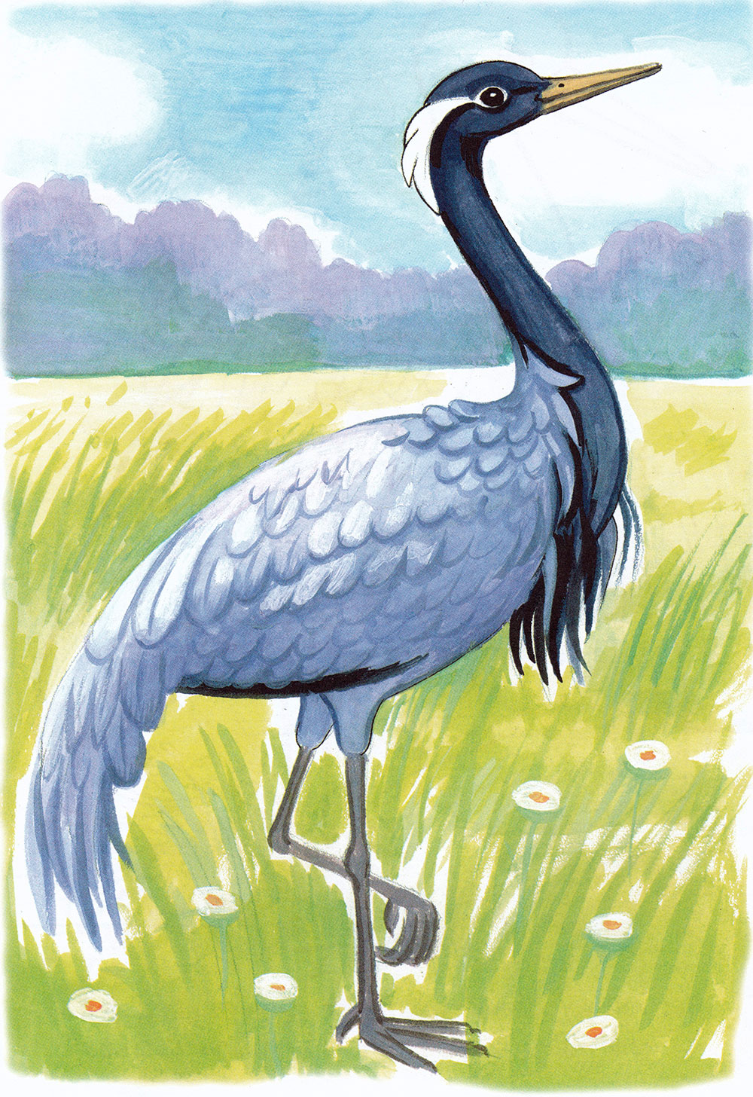
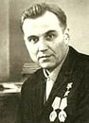

В. Сухомлинский

1. Работа над сказкой В. Сухомлинского.
а) Слушание сказки.
Учитель: Журавлик родился на берегу большого озера. Подрос, полюбил родную землю. Но наступала зима.
Журавлик с другими журавлями полетел на далекий юг. Там вечное лето, яркое солнце. В лесах зеленые, синие попугаи поют.
А наш журавлик прилетел, рассмотрел на все и загрустил. Ничего его не радует – ни пение птиц, ни приветливое солнышко.
Вот однажды подлетел к журавлику попугай и спросил:
- Почему грустишь? Гнездо не строишь, журавлят не выводишь?
Молчит журавлик, ничего не отвечает, только на небо смотрит, прислушиваясь
к чему-то.
И вдруг услышал:
- Пора! Пора в дорогу!
Взмахнул журавлик крыльями.
- Куда ты летишь? – удивился попугай. - Там же холодно. Поживешь несколько месяцев, и опять к нам вернешься. И что же там хорошего?
- А хорошее то, что я там родился , - ответил журавлик. Там моя Родина. А без Родины жизнь - не жизнь.
Сказал и полетел догонять товарищей.
б) Беседа по содержанию.
- Почему журавлик грустил в теплых краях?
- Как поняли слова журавлика «Без Родины жизнь – не жизнь»?
- Как называется наша Родина? (Луганщина, Донбасс)
- Родина! Это слово с детства знает каждый. Родина - это то место, где ты
родился, где ты живёшь со своими родителями, со своими друзьями.
Наша родина – ЛНР, город –Брянка.
Обучающийся: Великий Донбасс: честь и гордость народа,
Богатые недра, леса и поля,
Наш край трудовой, наша жизнь и свобода, -
Навеки хранимая богом земля!
2. Какой город самый лучший
Учитель: Каждый город кому-нибудь дорог. Даже самый маленький, самый неприметный городок. Но для тех, кто в нем живет, он, конечно, самый лучший, самый любимый.
Когда в нем поживешь, когда его поближе узнаешь, он привяжет тебя так крепко, что ты никогда не сможешь себя от него отвязать. Где бы ты после него ни жил, ты уже не сможешь забыть этот город. Для кого-то, возможно, и ничем не приметный, а для тебя – самый лучший из городов. На свете нет нелюбимых городов. Никому не нужных, никому не интересных городов.
Прочитай слово ГОРОД с другой стороны, и ты поймешь, что каждый город кому-нибудь ДОРОГ.
- Какой же город самый лучший, самый дорогой для вас? (Брянка) .
В большой стране у каждого человека есть свой маленький уголок – город, село, где он родился и вырос. Это его малая Родина. Любовь к Родине начинается с любви к своей малой Родине.
- Как называется наша малая Родина? (Брянка)
Обучающийся: Я родилась в Брянке , и в школу здесь пошла,
Здесь все мои родные, и все мои друзья!
И улица родная мне с детства дорога
И я, забот не зная, счастливая росла! (Фото Брянки) V. Изучение нового материала.
Учитель: ЛНР - молодое государство, его история пишется каждый день и каждую минуту. Мы с вами – творцы этой истории и должны гордиться тем, что живем в крае уникальных, трудолюбивых и несломленных людей.
Тихие воды задумчивых рек и озер, балки и леса, бескрайние степи, поля, шахты, большие города и утопающие в зелени тихие села – это все наша дорогая сердцу –ЛУГАНЩИНА. Именно эта земля родила достойных сыновей и дочерей, прославивших ее. Среди них космонавты, государственные, военные, научные и культурные деятели, спортсмены.
- Назовите известные вам имена тех, кто своим трудом и добрыми делами прославлял наш родной край (Владимир Иванович Даль , Борис Гринченко, Климент Ефремович Ворошилов, Владислав , Алексей. Стаханов, Михаил Львович Матусовский, Павел Борисович Луспекаев, Михаил Васильевич Голубович,Татьяна Снежина, герои «Молодой гвардии»)
- Не беда, если кто-то не знал или не помнил все фамилии, которые мы с вами назвали. У вас всё впереди. Главное – не забывать, что «любовь к родному краю, знание его истории - основа, на которой только и может осуществиться рост духовной культуры всего общества.
- Как можно назвать людей, прославивших свой край? (Ответы учащихся – герои, патриоты, служители Отечеству)
- Какие качества присущи герою, патриоту, служителю Отечества?
- Назовите известные вам пословицы и поговорки о любви к Родине
(Счастье Родины дороже жизни; У птицы — гнездо, у человека — Родина; Родина—мать, умей за нее постоять; Для родины своей ни сил, ни жизни не жалей;
Жить — родине служить; Где ни жить — Родине служить)
Учитель: Луганщина - талантливая земля и многогранное творчество людей этого славного края возрождает духовность. Давайте же сейчас вспомним имена тех, кто прославил наш край.
Выступления детей
Обучающийся 1: Владимир Иванович Даль широко известен сегодня как автор «Толкового словаря живого великорусского языка». Но это не все его таланты: он был разносторонней личностью, успешно занимался медициной и литературой. Памятник В.И.Далю установлен в Луганске возле литературного музея В.И.Даля. Его именем названа улица, на которой расположен музей.
Обучающийся 2: Судьба случайно завела Бориса Гринченко, 24-летнего учителя, вместе с женой Марией и дочерью Настей, в живописное село на Луганщине. Ему предложили должность учителя в Алексеевской народной школе, и Гринченко, пылкий сторонник демократизации образования, согласился.
Борис Дмитриевич Гринченко - украинский писатель, учёный, переводчик, народный учитель, общественный и политический деятель, автор первого фундаментального «Словаря украинского языка». В селе Алексеевка Перевальского района находится музей и памятник Б.Гринченко.
Обучающийся 3: Климент Ефремович Ворошилов - уроженец села Верхнее Бахмутского уезда Екатеринославской губернии (ныне город Лисичанск). Профессиональный революционер, советский государственный, партийный и военный деятель, Маршал Советского Союза, Герой Советского Союза. Памятник К. Ворошилову установлен на ул. Коцюбинского в Луганске напротив здания Луганского городского совета. Квартал в пос. Юбилейном носит имя Ворошилова
Обучающийся 4: Алексей Стаханов установил мировой рекорд добычи угля, нарубив за смену 102 тонны топлива, в 14 раз превысив существующую тогда норму. Как отмечалось в те дни, факт этот стал непреходящим достоянием трудовой истории целого государства. Таким образом, Алексей Григорьевич Стаханов стал основоположником Стахановского движения. Памятник ему установлен в городе, который носит его имя.
Обучающийся 5: В 1953 г. Владислав Титов поступает в Луганский горный техникум. Затем армия. Женитьба на девушке Рите, с которой познакомился в Луганске. Вскоре молодая семья уезжает на шахту «Северная» в Донецкую область, но Титов проработал там всего лишь год. Спустившись 14 апреля 1960 года под землю, Владислав и не предполагал, что этот день полностью изменит его судьбу.
Груженная углем вагонетка сорвалась с рельсов и, ударив в электрокабель высокого напряжения, пробила его. Короткое замыкание. Огонь приближается по кабелю к трансформатору. Сейчас будет взрыв, и в шахте может погибнуть много людей. «Отключить!» Он срывается с места, бежит к камере и резко отбрасывает ручку влево, до щелчка, но… корпус ячейки оказался под напряжением! Руки пришлось ампутировать. Для молодого человека это оказалось трагедией. Он признался, что даже хотел покончить с собой. Но позже понял: надо стиснуть зубы и жить. Единственным звеном, связывающим Титова с миром, стали книги, журналы и музыка -- песни Владимира Высоцкого.
Писал свои книги, зажав карандаш в зубах, или диктовал своей жене.
Обучающийся 6: Всеволод Михайлович Гаршин родился в родовом имении «Приятная долина» Бахмутского уезда Екатеринославской губернии (неподалеку от нынешнего Старобельска), где и провел первые годы своей жизни. Выдающийся русский писатель, автор произведений для взрослых и сказок для детей («Сказка о жабе и розе», «Лягушка-путешественница»). В городе Старобельске установлен памятник писателю.
Обучающийся 7: Михаил Львович Матусовский родился в Луганске, учился в 13-й школе. Популярный поэт-песенник, написавший такие всем известные песни, как: "Школьный вальс", "Подмосковные вечера", "На Безымянной высоте", "С чего начинается родина?", "Летите, голуби", «Вместе весело шагать» и многие-многие другие. Возле областной филармонии установлен памятник поэту.
Обучающийся 8: Павел Борисович Луспекаев - советский актёр театра и кино, заслуженный артист РСФСР, Лауреат Государственной премии России (за фильм «Белое солнце пустыни», посмертно). Появился на свет Павел Луспекаев где-то здесь, в довоенном Луганске, одноэтажном рабочем городе, жившем своей жизнью. В Каменном Броде до сих пор сохранились дороги, по многим из которым, наверняка, бегал Пашка Луспекаев.
Роль Верещагина в фильме «Белое солнце пустыни» стала для Павла последней.
Из-за болезни сосудов у Луспекаева были ампутированы ступни ног, он ходил на протезах. Ему, конечно, было трудно, но он старался этого не показывать. Работа Луспекаева в фильме "Белое солнце пустыни" была подвигом в самом высоком и буквальном смысле этого слова.
Обучающийся 9: Николай Францевич Гастелло - выпускник Ворошиловградского высшего авиационного училища штурманов. Боевое крещение получил на Халхин-Голе. С первого дня войны Н. Гастелло на фронте. 26 июня 1941 г. Во время военной операции Гастелло направляет объятый пламенем самолет на скопление немецких автомашин. Посмертно Гастелло присвоено звание Героя Советского Союза. Герой Советского Союза посмертно.
Обучающийся 10: Владимир Афанасьевич Ляхов - советский космонавт, дважды Герой Советского Союза, награжден 3 орденами Ленина, орденом Октябрьской Революции, медалями. Герой Республики Афганистан, награжден афганским орденом "Солнце свободы" и болгарским орденом "Народная республика Болгария«, удостоен золотой медали имени К.Э.Циолковского АН СССР.
Обучающийся 11: Георгий Степанович Шонин родился 3 августа 1935года в городке Ровеньки. Герой Советского Союза, лётчик-космонавт СССР, кандидат технических наук, лётчик-истребитель, инструктор-космонавт и ведущий инженер – испытатель Центра подготовки космонавтов им. Ю. Гагарина, генерал - лейтенант авиации запаса.
Обучающийся 12: Михаил Васильевич Голубович - народный артист Украины, лауреат премий Союза театральных деятелей им. А. Бучмы, полный кавалер ордена «За заслуги», кавалер ордена «Знак почета» 2-й и 3-й степени, художественный руководитель Луганского академического украинского музыкально-драматического театра, генерал казацкого войска. Михаил Васильевич сыграл много ролей и в театре, и в кино. На слайде – кадры из всем вам известного фильма, «Кортик», в котором Голубович играет роль комиссара Полевого.
Обучающийся 13: Татьяна Валерьевна Снежина – молодая (1972-1995), но ставшая очень популярной, поэтесса и певица. И, хотя Татьяна жила далеко от Луганска, но родилась она здесь, на нашей земле. Автор лирических песен, которые исполняют многие известные певцы (М. Шуфутинский, А. Пугачёва, Л. Лещенко, Лолита Милявская, К. Орбакайте, Т. Овсиенко и многие другие).
Если я умру раньше времени,
Пусть меня унесут белы лебеди
Далеко, далеко, в край неведомый,
Высоко, высоко, в небо светлое…
Это слова из романса, которые стали пророческими. Татьяна исполнила романс на одной из презентаций, а на третий день микроавтобус «Nissan», в котором ехала Таня со своим женихом и друзьями, столкнулся с грузовым автомобилем «МАЗ». В результате этого ДТП погибли, не приходя в сознание, все шесть пассажиров микроавтобуса.
Всего 23 года жизни, но великое наследие – сборники стихов, книги, альбомы с записями песен самой Татьяны и других исполнителей.
Учитель: Кроме этого Луганщина дала миру 10 олимпийских чемпионов:
Виктор и Ольга Брызгины, Сергей Бубка (лёгкая атлетика),
Валерий Кривов и Фёдор Лащенов (волейбол),
Олег Кучеренко (греко-римская борьба), Анатолий Чуканов (велогонка),
Григорий Мисютин и Игорь Коробчинский (спортивная гимнастика),
Владимир Беляев (волейбол), Николай Чужиков (гребля на байдарке и каноэ).
Учитель: Сегодня мы с вами вспомнили много выдающихся людей Луганщины, но далеко не всех,и конечно же, я очень надеюсь, что все вы станете достойной сменой, опорой для молодого государства,ведь вы будущее Луганской Народной Республики.
VI. Подведение итогов.
Учитель: Чему был посвящен урок?
- Как вы понимаете такие слова и как их можно связать с темой нашего урока:
В несметном нашем богатстве слова драгоценные есть:
Отечество, Верность, Братство,
А есть еще Совесть, Честь…
А если бы все понимали, что это не просто слова,
Каких бы мы бед избежали…
VII. Домашнее задание-проект.
Я предлагаю вам написать небольшое эссе «Я напишу свою страницу в истории Отечества». В этом сочинении дайте ответ на такие вопросы:
- кем я вижу себя в будущем;
- как моя будущая профессия повлияет на развитие государства;
- насколько важно для меня быть полезным, нужным своему обществу;
- хочу ли я трудиться на благо своей Республики.
Позже по результатам цикла классных часов, мероприятий мы с вами оформим небольшой воспитательный проект по данной теме.

ПРИЛОЖЕНИЯ

1. Любить свою Родину — значит пламенно желать
видеть в ней осуществление идеала человечества и
по мере сил своих споспешествовать этому.
В.Г. Белинский
История — не просто чередование эпох и времён.
Это и бесконечная галерея исторических
портретов людей, прошедших по земле.
Д. Волкогонов
2.

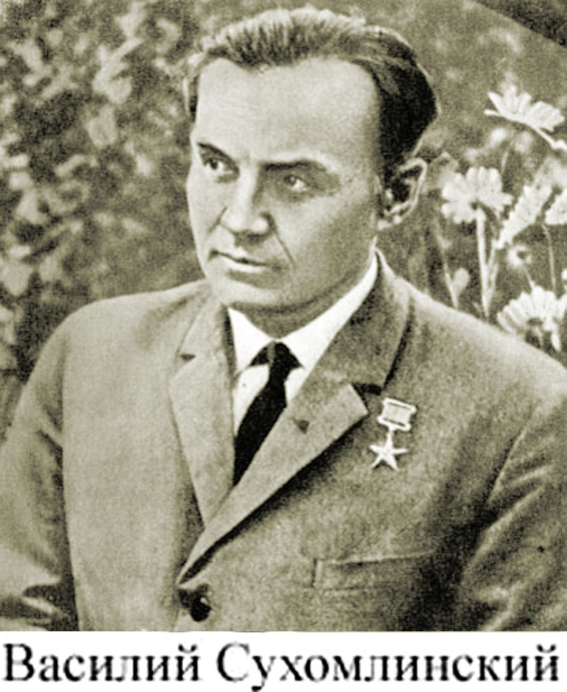
3. ФОТОГРАФИИ

4. Фотографии выдающихся деятелей Луганщины

Б.Гринченко К. Ворошилов В.Даль
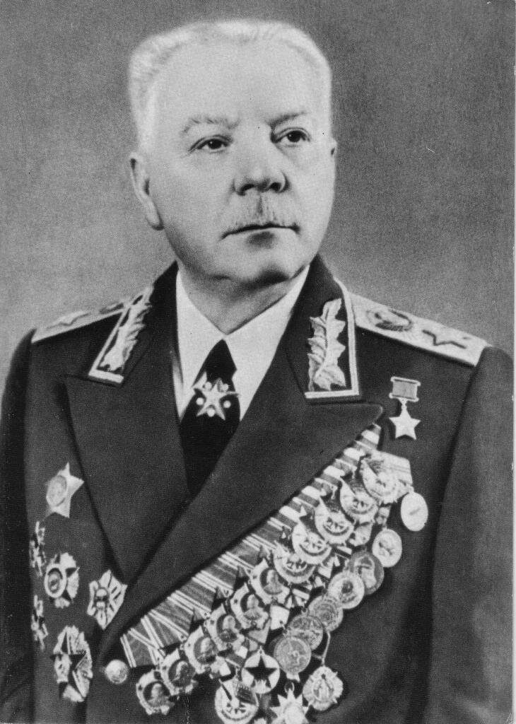
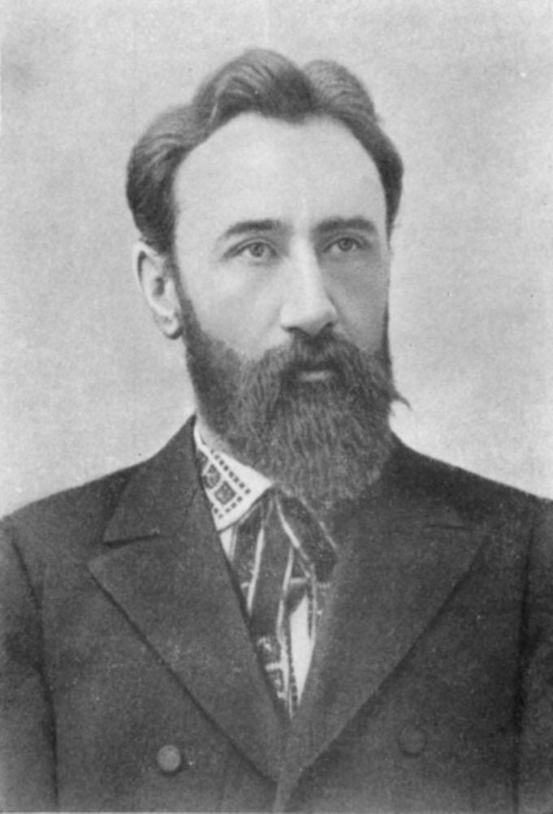
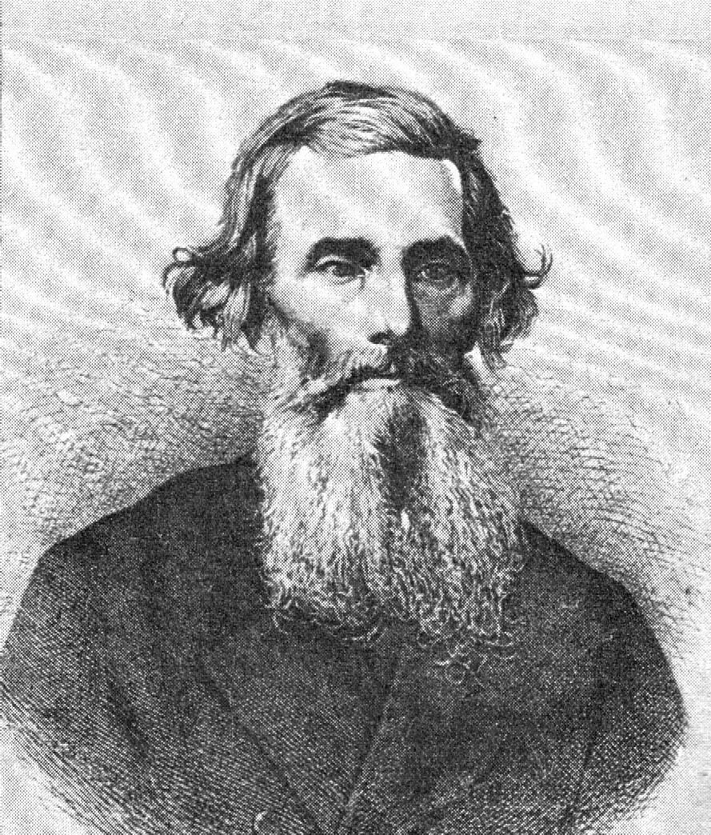

М. Голубович П. Луспекаев А.Стаханов
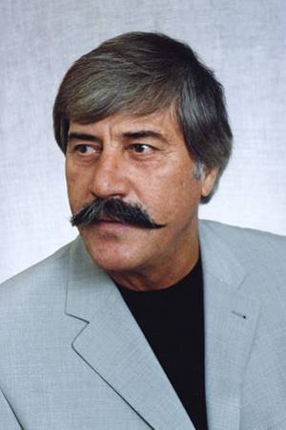
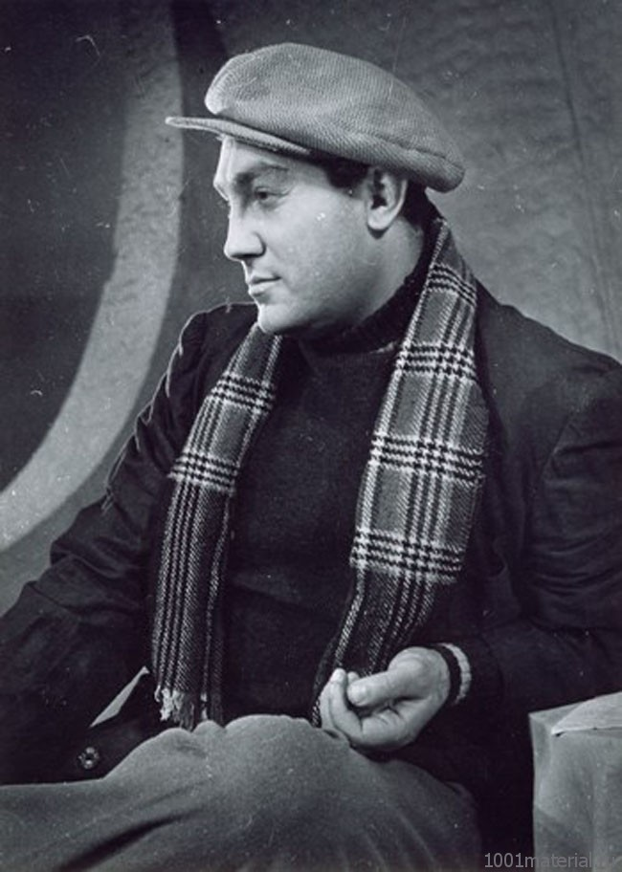
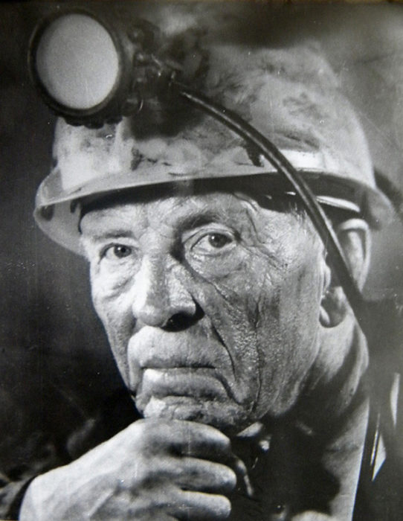

Г.Шонин Н.Гастелло В.Ляхов
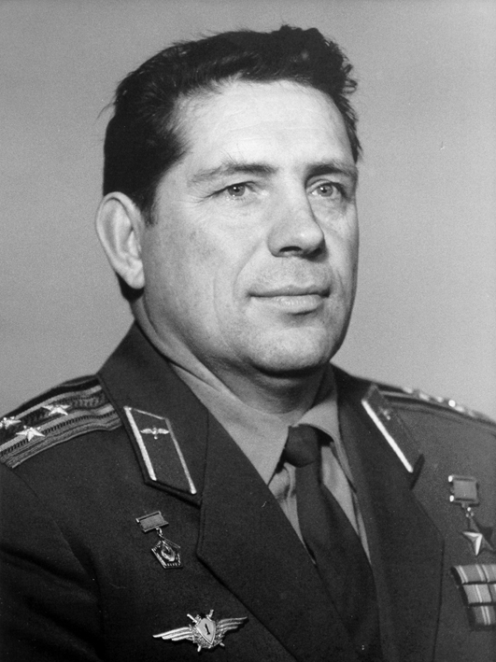
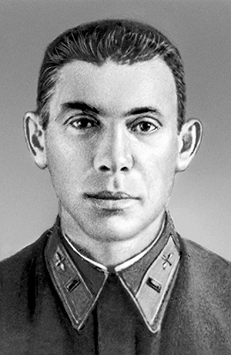
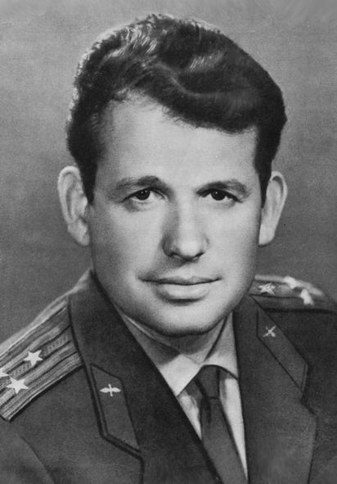

М. Матусовский В.Титов Т. Снежина
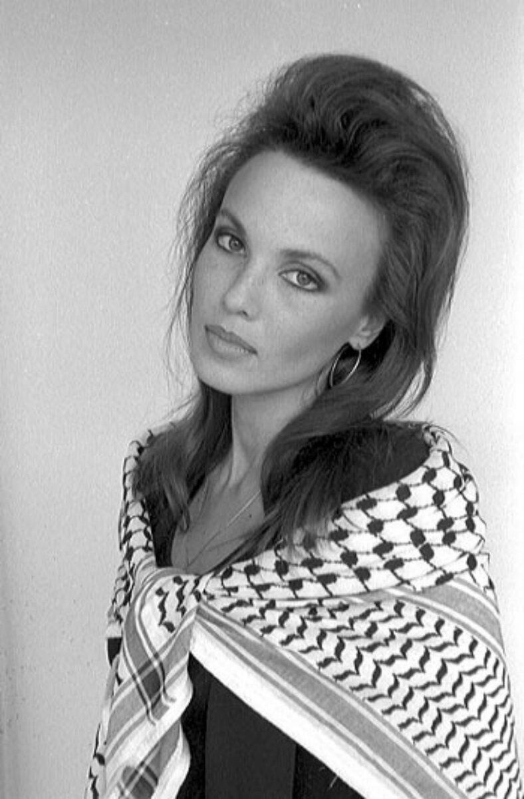
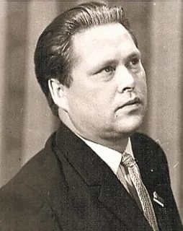
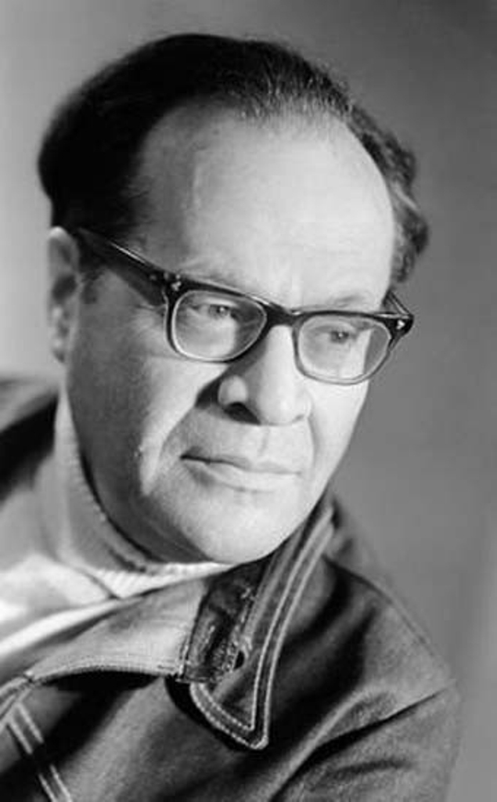

В. Гаршин
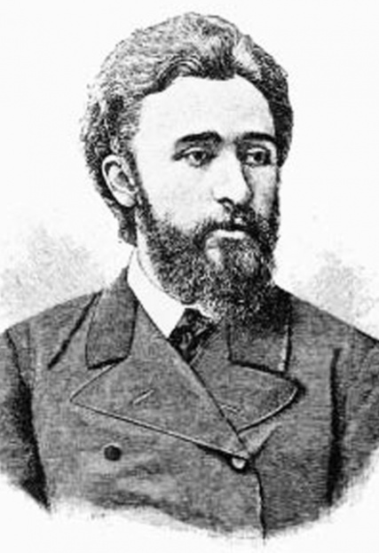

5. Фотографии г. Брянка
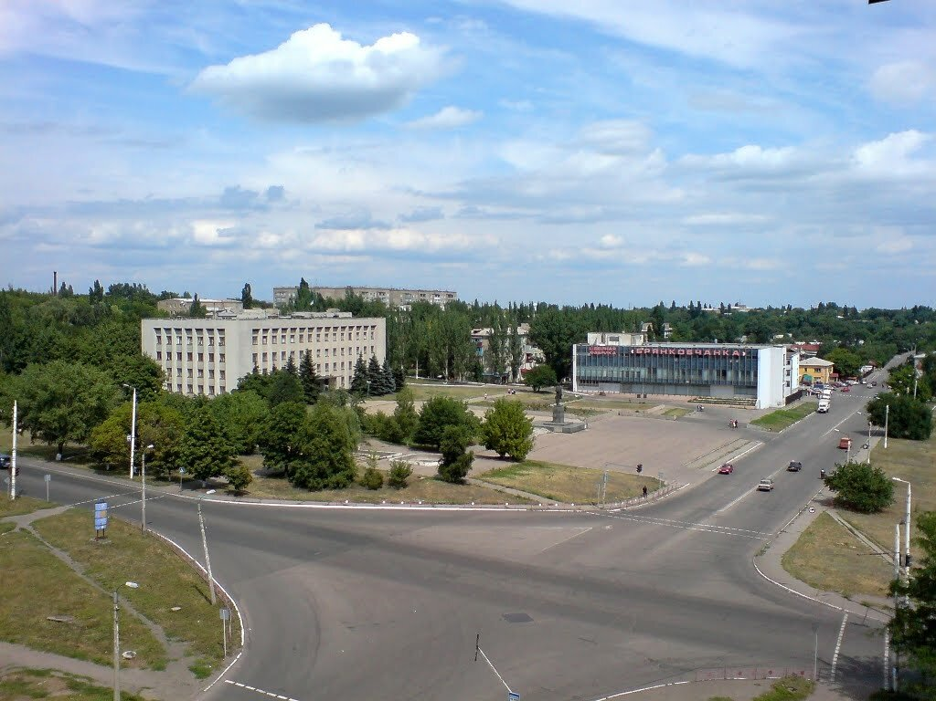
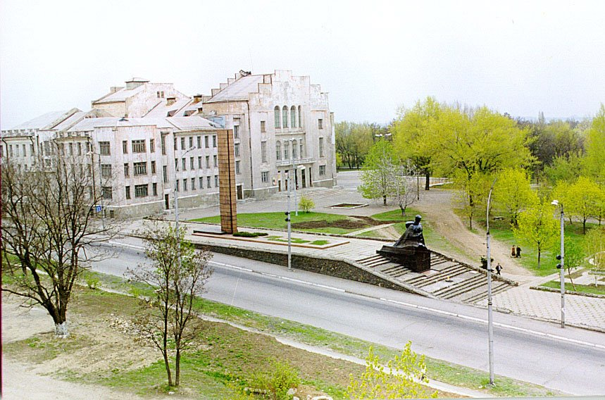

ДК им ОР Центральный перекресток города Брянка
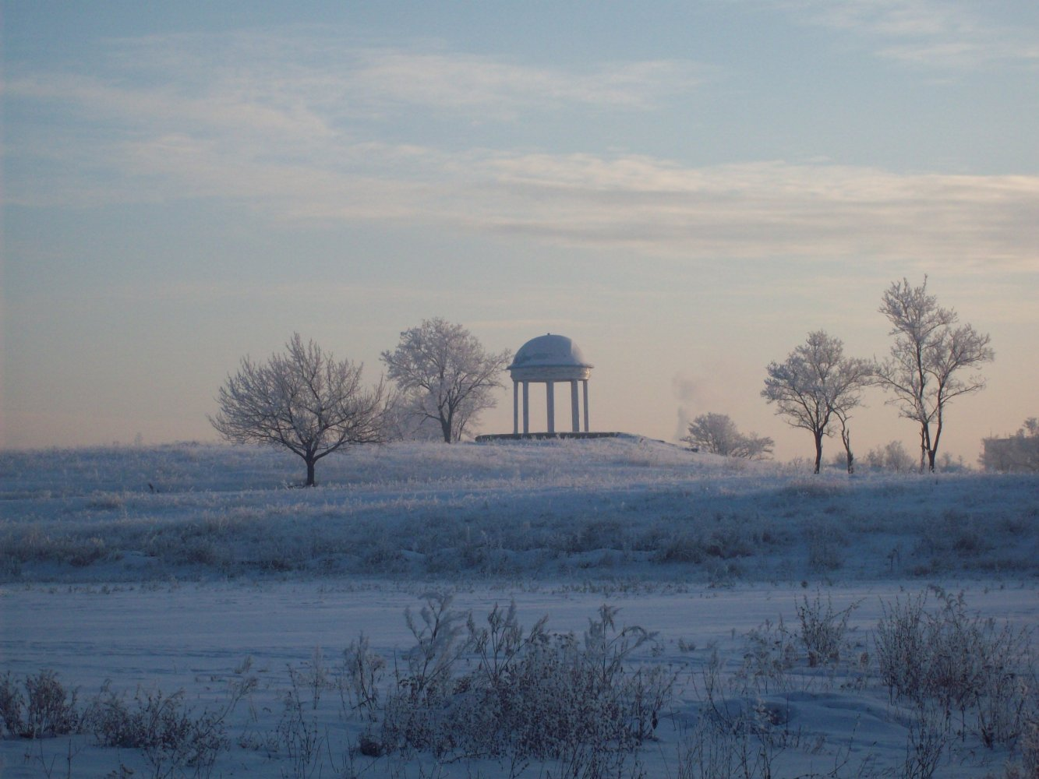
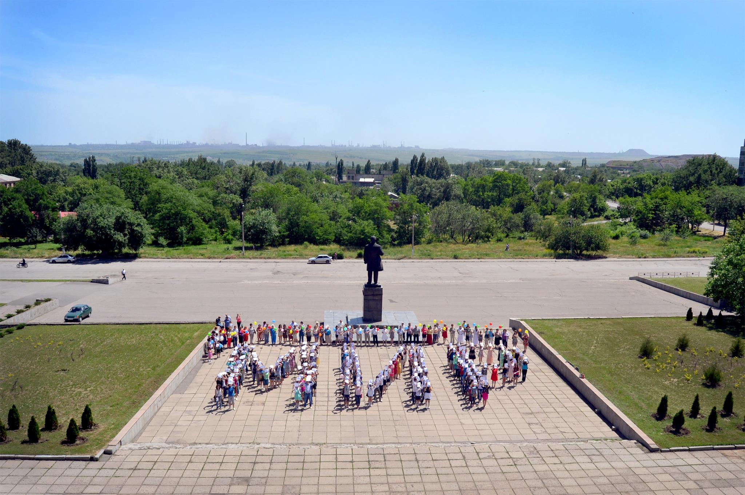

Городская акция «Дети Донбасса за мир» Самая высокая точка Брянки
РОТОНДА

Список используемой литературы:

- Голубович Михаил Васильевич https://nslnr.su/about/deputati/7295/
- Стаханов Алесей Григорьевич https://stuki-druki.com/authors/Stahanov-Alexey.php
- Титов Владислав Андреевич http://map.lib48.ru/index.php/personalii/urozhentsy-lipetskogo-kraya/238-titov-v-a

Луспекаев Павел Борисович https://biographe.ru/znamenitosti/pavel-luspekaev/

Гринченко, Борис Дмитриевич https://wiki2.org/ru/Гринченко,_Борис_Дмитриевич /

Ворошилов, Климент Ефремович

https://wiki2.org/ru /Ворошилов,_Климент_Ефремович

Владимир Иванович Даль https://biographe.ru/znamenitosti/vladimir-dal/
- Шoнин Гeopгий Cтeпaнoвич https://v-kosmose.com/kosmonavtyi/sovetskie-kosmonavtyi/shonin-georgiy-stepanovich/
- Гастелло Николая Францевича (Источник информации - портал История.РФ, https://histrf.ru/biblioteka/b/kratkii-kurs-istorii-nikolai-gastiello)
- Ляхов Владимир Афанасьевич http://lib-lg. Com /eshchjo /kraevedam/ vydayushchiesya-deyateli-luganshchiny/istoriya/398-lyakhov-vladimir-afanasevich

Матусовский Михаил Львович https://45ll.net/mikhail_matusovskiy/

Снежина Татьяна Валерьевна https://biographe.ru/znamenitosti/tatyana-snezhina/

Гаршин Всеволод Михайлович https://obrazovaka.ru/garshin-biografiya.html

Сухомлинский Василий Александрович https://wiki2.org/ru / Сухомлинский, _Василий_Александрович

Сборник песен М.Матусовского https://z1.fm/artist/616513

